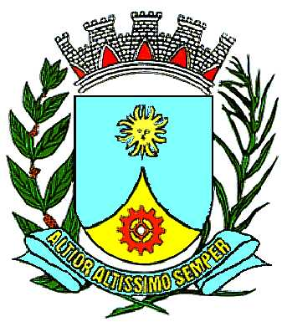
PREFEITURA DO MUNICÍPIO DE ARARAQUARA

LEI Nº 5.722

De 26 de novembro de 2001

Projeto de Lei nº 109/01
Processo nº 167/01

Autor: Vereador Marcos José Rodrigues

Autoriza o Conselho de Escola, devidamente constituído, de cada Centro de Educação e Recreação - CER, do Município, a receber contribuições voluntárias e dá outras providências.

O PREFEITO DO MUNICÍPIO DE ARARAQUARA, Estado de São Paulo, no exercício de suas atribuições legais, e de acordo com o que aprovou a Câmara Municipal, em sessão ordinária de 30 de outubro de 2001, promulga a seguinte lei:

Artigo 1º - Fica o Conselho de Escola, devidamente constituído, de cada Centro de Educação e Recreação - CER, do Município, autorizado a receber contribuições voluntárias.

Artigo 2º - A movimentação das contribuições recebidas deverá constar em livro próprio para esse fim destinado.

Artigo 3º - Deverão ser emitidos recibos aos contribuintes.

Artigo 4º - Esta Lei entra em vigor na data de sua publicação, revogadas as disposições em contrário.

PREFEITURA DO MUNICÍPIO DE ARARAQUARA, aos 26 (vinte e seis) dias do mês de novembro do ano de 2001 (dois mil e um).

EDSON ANTONIO DA SILVA
- Prefeito Municipal -

Publicada na Secretaria Municipal de Governo, na data supra.

CLÉLIA MARA SANTOS FERRARI
- Secretária de Governo -

Arquivada em livro próprio nº 01/2001. (“PC”).

